**windows server 2008 安装教程**

1.下载windows server 2008的镜像文件，然后把它放在D盘（放在自己存储空间较大的磁盘就可以了）。

2.打开虚拟机，选择自定义，如下图。然后创建一个没有操作系统的新虚拟系统，然后点击上方工具栏的虚拟机，选择设置，然后如图所示，点击CD/DVD这一选项，选择使用iOS镜像文件，然后点击浏览，选择刚刚下载好的windows server 2008的镜像文件存放位置，最后点击就可以了。最后的界面如下图，

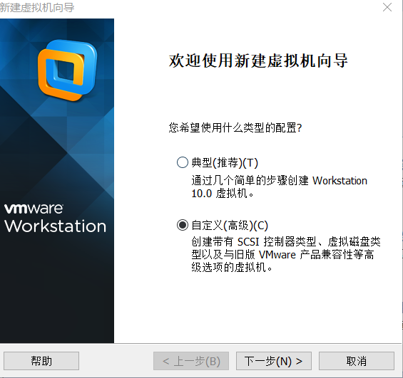

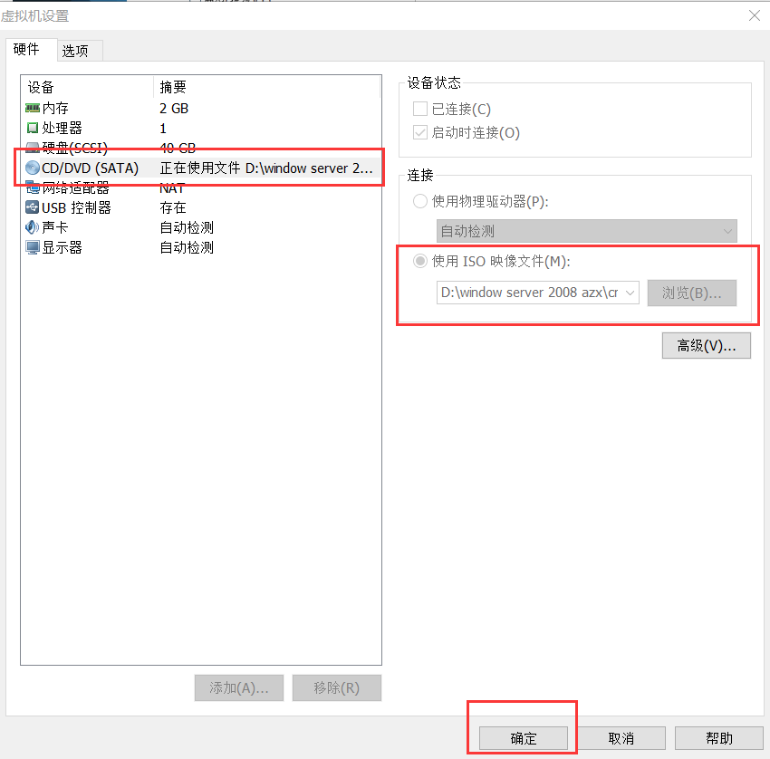

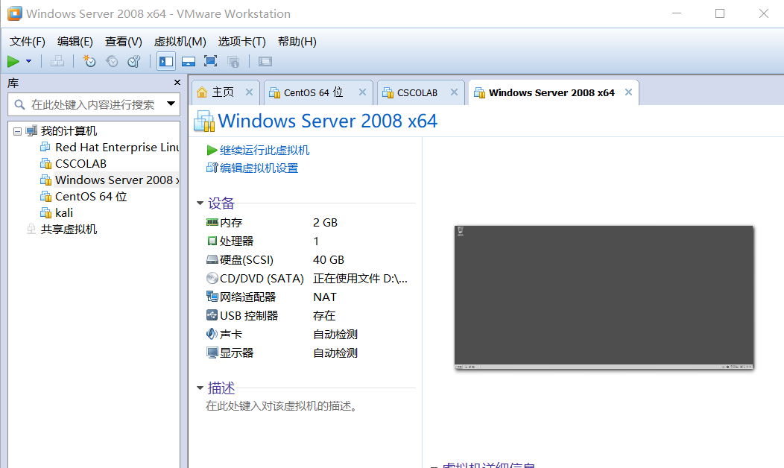

这里应该是“开启虚拟机”

3.然后点击开启虚拟机，进入安装程序启动界面，然后选择安装的语言、时间、键盘等信息。如下图，

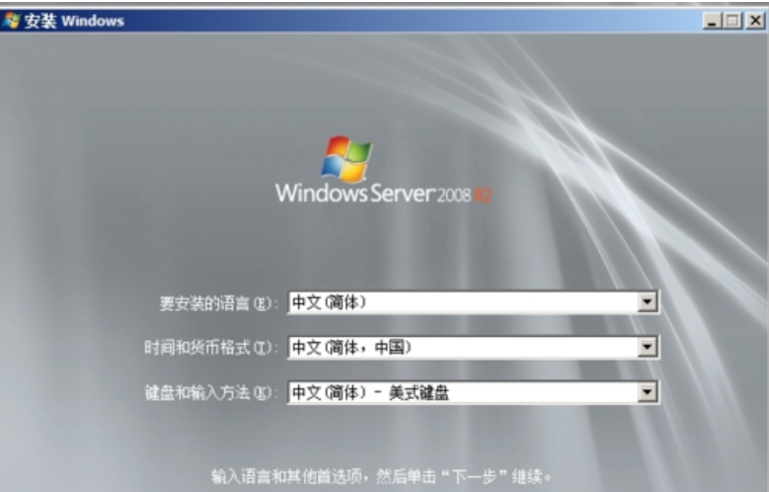

4. 根据提示选择”现在安装”，然后选择windows sever 2008R2 Standard 完全安装。如下图，

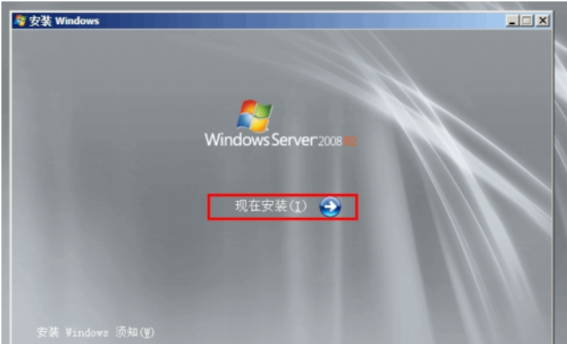

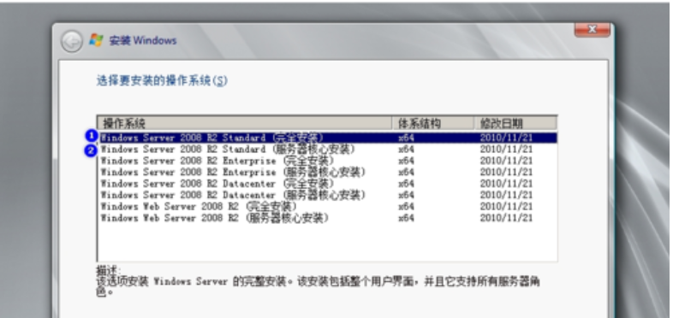

5. 接受许可条款，再设置分区，设置好之后选择要安装的分区点击下一步，然后等待文件复制和安装完成，期间可能会重启，这个是正常的。如下图，

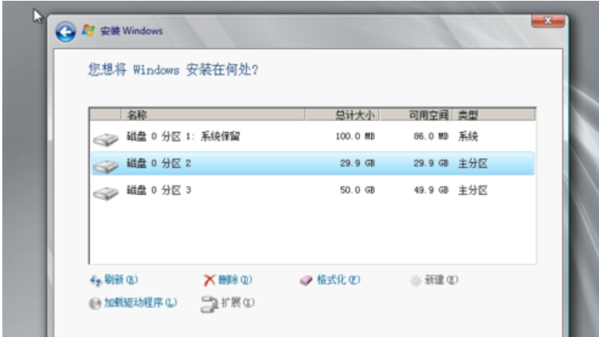

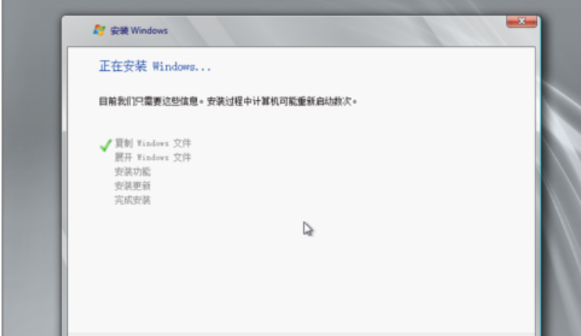

6. 等待自动安装完成，安装完成之后会自动重启进入系统。第一次启动需要设置密码，设置好之后就可以登陆系统了。安装过程就完成了，总体来说我觉得还是比较简单的，基本没什么太大问题。如下图，



